Rīga, 2026. gada 8. aprīlī
Valsts vides dienestam
Rūpniecības ielā 23,
Rīgā, LV-1045

Iesniegums par plānotā vēja parka “Eleja” un saistītās infrastruktūras būvniecības ieceri Jelgavas un Bauskas novados

Atbilstoši likuma par Ietekmes uz Vidi novērtējuma likuma 4. pantam un 1. pielikuma 26 prim punktam, MK noteikumu Nr. 18 „Kārtība, kādā novērtē paredzētās darbības ietekmi uz vidi un akceptē paredzēto darbību” 2. punktam un Enerģētiskās drošības un neatkarības veicināšanai nepieciešamās atvieglotās energoapgādes būvju būvniecības kārtības likuma 7. pantam

Ierosinātāja nosaukums: SIA “Utilitas Wind”
Reģistrācijas numurs: 40203411869
Juridiskā adrese: Malduguņu iela 2, Mārupe, LV-2167
Tālruņa numurs: +371 29211393
Elektroniskā pasta adrese: info@utilitas.lv

Paredzētās darbības (objekta) nosaukums: Vēja parka “Eleja” un saistītās infrastruktūras būvniecība Jelgavas novada Sesavas un Elejas pagastos un Bauskas novada Viesturu pagastā

Informācija par paredzētās darbības fizisko pazīmju aprakstu, t.sk. informācija par apjomu, darbības vietas sagatavošanu pirms paredzētās darbības uzsākšanas, izmantojamo tehnoloģiju veidiem, nepieciešamajiem infrastruktūras objektiem:
SIA “Utilitas Wind” (turpmāk tekstā – Ierosinātāja) ir viens no reģiona lielākajiem vēja enerģijas ražotājiem, kas nodarbojas ar vēja parku pārvaldību un attīstīšanu visās trīs Baltijas valstīs. Ierosinātājas iecere paredz attīstīt vēja parku “Eleja” Jelgavas novada Sesavas un Elejas pagastos un Bauskas novada Viesturu pagastā. Vēja parka izpētes teritorija robežojas ar Lietuvas Republiku. Plānotajā vēja parkā paredzēts izbūvēt līdz 17 jaunākās paaudzes lielas jaudas vēja elektrostacijām, kuru kopējā jauda varētu sasniegt apmēram 136 MW. Ietekmes uz vidi novērtējuma procesa laikā tiks noteikts konkrēts izbūvējamo staciju skaits, ņemot vērā normatīvo aktu prasības staciju izvietošanai, kā arī vides un dabas ekspertu vērtējumus par vēja parka izbūves iespējām izbūves iespējām. Vienlaikus uzsverams, ka parka kopējais apjoms nepārsniegs iepriekš norādīto maksimālo iespējamo vēja elektrostaciju skaitu.

Uzsākot vēja parka plānošanu, Ierosinātāja ir identificējusi teritoriju, kas ir potenciāli piemērota šādas ieceres īstenošanai. Tomēr, ņemot vērā to, ka ietekmes uz vidi novērtējuma procesa laikā var tikt atklāti apstākļi, kas liek mainīt sākotnējo ieceres risinājumu un/vai apmēru, Ierosinātāja ietekmes uz vidi novērtējumu vēlas veikt plašākā teritorijā (turpmāk tekstā – izpētes teritorija) (skat 1. attēlu), lai nodrošinātu dabas un sabiedrības veselības aizsardzības kontekstā labākā iespējamā vēja parka izvietojumu.

Analizējot iespējamos vēja elektrostaciju izvietojuma risinājumus izpētes teritorijā, vērā tiek ņemts ne tikai tuvāko ciemu, kā Bērvircava, Sesava, Tīrumi un Eleja, izvietojums bet gan katra dzīvojamā ēka, no kurām vēja elektrostacijas atradīsies vismaz 800 m attālumā. Izpētes teritorijas novietojumu un platību ietekmē arī jau līdz šim apzināto dabas vērtību atrašanās vietas.

Izpētes teritorijas platība ir 2738 ha. Izpētes teritorijā iekļautas 174 zemes vienības vai to daļas, kuru saraksts pievienots iesnieguma 1. pielikumā. Vēja elektrostacijas un ar tām saistītā infrastruktūra tiks izbūvēta tikai tajās zemes vienībās, ar kuru īpašniekiem būs panākta vienošanās par vēja elektrostaciju vai ar tām saistītās infrastruktūras izbūvi.

Ierosinātāja šobrīd vēl nav izvēlējusies kādu konkrētu vēja elektrostaciju modeli projekta īstenošanai. Ietekmes uz vidi novērtējuma laikā ir paredzēts vērtēt un salīdzināt tādu ražotāju, kā piemēram Enercon, Vestas, Siemens-Gamesa, General Electric vai Nordex, jaunākos modeļus, lai noteiktu piemērotāko risinājumu. Visu iepriekš minēto ražotāju jaunāko modeļu grupu raksturo šādi parametri:
- katras stacijas nominālā jauda ir no 6 līdz 8 MW;
- augstākie pieejamie vēja elektrostaciju torņi var pat pārsniegt 175 m augstumu;
- vēja elektrostaciju rotora diametrs var sasniegt vai pat pārsniegt 170 m.

Lai nodrošinātu saražotās elektroenerģijas nodošanu kopējā tīklā, tiks izbūvēta jauna apakšstacija, kā arī elektropārvades līniju tīkls. Plānojot kabeļu līnijas novietojumu, tiks ņemts vērā Enerģētikas likuma 21. pants, kas paredz, ka jaunu energoapgādes komersantu objektu ierīkošana veicama, pēc iespējas izmantojot ceļa zemes nodalījuma joslas atbilstoši likuma “Par autoceļiem” 18. panta nosacījumiem.

Plānots, ka piekļuve vēja parkam tā būvniecības un ekspluatācijas laikā tiks nodrošināta pa valsts galveno autoceļu A8 Rīga – Jelgava – Lietuvas robeža (Meitene), reģionālo autoceļu P103 Dobele – Bauska, vietējiem autoceļiem V1072 Platones stacija – Sesava – Lietuvas robeža un V1073 Eleja – Lielsesava, pašvaldības autoceļiem, kā arī jaunizbūvētiem pievedceļiem. Precīzs plānoto pievedceļu, kā arī citu infrastruktūras objektu izvietojums un tehniskie parametri tiks noteikti ietekmes uz vidi novērtējuma procesa laikā, izvērtējot esošo ceļu tīklu, jaunu ceļu un cita veida infrastruktūras izbūves nepieciešamību, to izbūves iespējas un iespējamo ietekmi uz vidi.
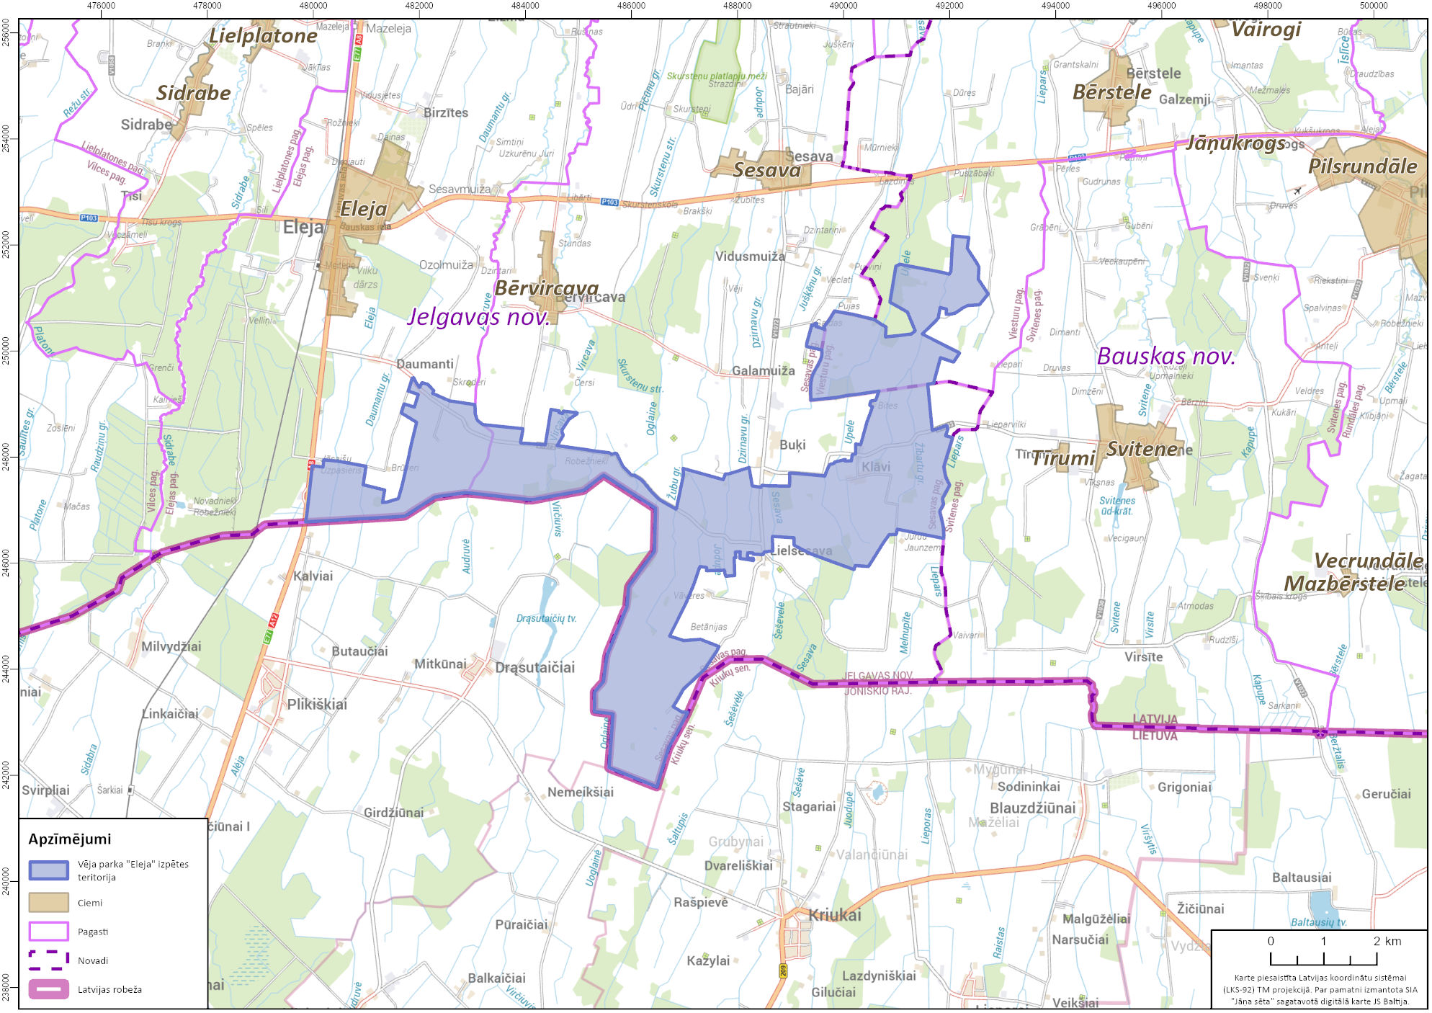
1. attēls. Plānotā vēja parka “Eleja” izpētes teritorija

Atbilstība teritorijas plānojumam:
Jelgavas novada teritorijas plānojums
Iesnieguma izstrādes brīdī Jelgavas novadā ir spēkā Jelgavas novada teritorijas plānojums (2024. gada 7. novembra Jelgavas novada pašvaldības saistošie noteikumi Nr. 25). Saskaņā ar Jelgavas novada teritorijas plānojuma funkcionālo zonējumu paredzētās darbības teritorija ietilpst mežu (M), lauksaimniecības (L), transporta infrastruktūras (TR), rūpnieciskās apbūves (R) un ūdeņu (Ū) teritorijās. Pēc Teritorijas izmantošanas un apbūves noteikumiem vēja elektrostaciju būvniecība ir atļauta lauksaimniecības, rūpnieciskās apbūves un ūdeņu teritorijās, savukārt tā nav atļautā izmantošana meža teritorijās (M). Ja vēja elektrostaciju izbūve tiks paredzēta meža teritorijās, tad būs nepieciešams grozīt Jelgavas novada teritorijas plānojumu vai izstrādāt lokālplānojumu vēja parka teritorijai.

Teritorijas izmantošanas un apbūves noteikumos ir noteiktas ainaviski vērtīgās teritorijas (TIN5) un ainaviskie ceļi (TIN51). Ainaviski vērtīgajās teritorijās nav atļauts veikt jebkādu saimniecisko darbību, kas būtiski samazina ainavas ekoloģisko, kultūrvēsturisko un vizuālo vērtību, tajā skaitā, izbūvēt jaunas vēja elektrostacijas. Ainavisko ceļu teritorijā jānodrošina no ainaviskajiem ceļiem atvērtas skatu līnijas uz pieguļošo teritoriju, nepieļaujot raksturīgajai kultūrvēsturiskajai videi disharmonējošas apbūves veidošanu. TIN51 teritorijās saglabā un uztur kultūrvēsturiskajam Zemgales reģionam raksturīgo ainavu, nodrošinot atvērto un plašo ainavas raksturu ar tālām skatu perspektīvām. Jaunu vēja elektrostaciju izvietošanai tiks veikts ietekmes uz ainavu izvērtējums un nepieciešamības gadījumā tiks izstrādāti ieteikumi ietekmes mazināšanai. Saskatāmības analīzē tiks vērtēta arī plānoto vēja elektrostaciju redzamība no ainaviskā ceļa posmiem.

Vēja elektrostaciju izvietojums tiks plānots saskaņā ar Teritorijas izmantošanas un apbūves noteikumos esošajiem nosacījumiem:
- ārpus Eiropas Savienības nozīmes biotopu teritorijām un saglabājot to pastāvēšanai optimālu hidroloģisko režīmu;
- vismaz 500 m attālumā no īpaši aizsargājamo dabas teritoriju, mikroliegumu un to buferzonu robežām. Minēto attālumu palielina, ja atbilstoši normatīvajos aktos noteiktā kārtībā sertificēta eksperta atzinumam putnu sugu aizsardzībai ir nepieciešams lielāks attālums;
- kultūras pieminekļos un to aizsardzības zonās pieļaujams izvietot alternatīvās elektroenerģijas iekārtas, ja tiek saņemts skaņojums no atbildīgās institūcijas.

Bauskas novada teritorijas plānojums
Plānotā vēja parka izpētes teritorijā kā zemes izmantošanas veids pēc spēkā esošā Bauskas novada teritorijas plānojuma ir noteiktas lauksaimniecības zemes (L) (t.sk. nacionālas nozīmes lauksaimniecības zemes), mežu (M) un ūdeņu teritorijas (Ū). Vēja elektrostaciju izbūve atbilst Teritorijas izmantošanas un apbūves noteikumos ietvertajam funkcionālam zonējumam un tajā atļautajām izmantošanām. Izņēmums ir nacionālas nozīmes lauksaimniecības teritorijas, kurās vēja elektrostaciju būvniecība ir aizliegta.

Bauskas novada Teritorijas izmantošanas un apbūves noteikumos ir noteiktas ainaviski vērtīgās teritorijas un ainaviskie ceļi (TIN5). Ainaviski vērtīgajās teritorijās aizliegta liela apjoma objektu (fermas, ražošanas ēkas, noliktavu ēkas u.c.) tehniskās infrastruktūras un apbūves izvietošana, vēja elektrostaciju būvniecība, kas samazina noteikto TIN5 teritoriju kultūrvēsturiskās, ekoloģiskās un vizuālās vērtības. Vēja parka izpētes teritorija neatrodas ainaviski vērtīgās teritorijās, taču ietekme uz tām tiks detalizēti vērtēta ietekmes uz vidi novērtējuma procesā, ņemto vērā plānoto vēja elektrostaciju augstumu un potenciālo ietekmes izplatību.

Teritorijas plānojumā ir noteikta virkne ierobežojumu lielas jaudas vēja elektrostaciju būvniecībai, kas tiks ņemti vērā vēja parka plānošanas procesā:
- vēja elektrostacijas aizliegts izvietot nacionālas nozīmes lauksaimniecības teritorijās;
- vēja elektrostaciju izvietojumu plāno ārpus Eiropas Savienības nozīmes biotopu teritorijām un saglabājot to pastāvēšanai optimālu hidroloģisko režīmu;
- vēja elektrostaciju izvietojumam un krāsojumam vizuāli veiksmīgi jāiekļaujas ainavā;
- vēja elektrostaciju, kuru jauda ir 20 kW un lielāka, iekārtu balstus izvieto tā, lai attālums no valsts un pašvaldības autoceļu ass un publiskās lietošanas dzelzceļa malējās sliedes ir vismaz 1,5 reizes lielāks par maksimālo vēja elektrostacijas augstumu;
- vēja parkus izvieto ārpus kultūras pieminekļiem un to aizsargjoslām;
- vēja elektrostaciju būvniecība ir aizliegta Karsta procesu izplatības teritorijā (TIN13);
- 20 kW un lielākas jaudas vēja elektrostaciju būvniecība ir aizliegta (TIN16), kas noteikta līdz 2 km attālumam no pilsētām un ciemiem;
- vēja elektrostaciju aizliegts izvietot ainaviski vērtīgā teritorijā (TIN5);
- vēja elektrostaciju būvniecība aizliegta vietējas nozīmes lauksaimniecības teritorijās (TIN6), ja tās mazina iespēju izmantot zemi lauksaimnieciskai apstrādei.

Informācija par būtiskajiem vides aspektiem, no kuriem izriet paredzētās darbības ietekme uz vidi, to raksturojums un novērtējums:
Sabiedrības veselība un drošība
Vides troksnis vēja elektrostaciju kontekstā lielākoties nebūs nozīmīgs vides faktors, jo Latvijā ir noteikti minimālie attālumi, kādos vēja elektrostacijas drīkst izbūvēt no dzīvojamās vai publiskās apbūves teritorijām. Minimālo attālumu noteikšana nodrošina to, ka pat visskaļākās vērtējamās vēja elektrostacijas radītais troksnis 800 m attālumā no tās uzstādīšanas vietas būs krietni zemāks par normatīvajos aktos noteiktajiem robežlielumiem. Tā rezultātā nozīmīgu ietekmi var radīt tikai visa parka vai dažādu rūpniecisko avotu kumulatīvā ietekme, kas tiks detalizēti vērtēta ietekmes uz vidi novērtējuma ietvaros.

Zemas frekvences troksnis un tā pieļaujamās ietekmes līmenis nav regulēts Latvijas normatīvajos aktos, tomēr pēdējā desmitgadē veiktajos vēja parku ietekmes uz vidi novērtējumos tas ir atzīts par faktoru, kas var ietekmēt sabiedrības veselību. Veicot vēja parka “Eleja” ietekmes uz vidi novērtējumu, zemas frekvences troksnis būs viens no pētāmajiem vides faktoriem.

Mirgošanas efektu rada rotora spārnu kustība, tiem periodiski aizsedzot sauli un veidojot kustīgas ēnas uz zemes un dažādu objektu virsmas. Arī mirgošanas efekta pieļaujamais ietekmes līmenis nav regulēts Latvijas normatīvajos aktos, bet tiek vērtēts ietekmes uz vidi novērtējuma procesos, lielākoties izmantojot Vācijā izstrādātās rekomendācijas ietekmes vērtēšanai un pieļaujamā mirgošanas efekta ietekmes laika robežvērtība. Veicot ietekmes uz vidi novērtējumu vēja parkam “Eleja”, tiks vērtēta mirgošanas efekta ietekme.

Vēja elektrostacijas ir paaugstināta riska objekti, kas tehnisku defektu, nepareizas ekspluatācijas un uzturēšanas vai ārēju faktoru iedarbības gadījumā var izraisīt negadījumus vai avārijas, līdz ar to nepieciešams novērtēt iespējamos negadījumus un riskus, kas saistīti ar vēja staciju rotora lāpstiņu apledojumu, mehāniskiem bojājumiem, eļļošanas sistēmas defektiem un ugunsgrēkiem. Novērtējuma sagatavošanas laikā tiks aprēķināti drošības attālumi no vēja elektrostacijām līdz jutīgām teritorijām un nepieciešamības gadījumā tiks plānoti pasākumi, lai riskus samazinātu līdz pieļaujamam līmenim vai novērstu.

Aizsargājamās dabas teritorijas un ietekme uz dabas vērtībām
Saskaņā ar Dabas aizsardzības pārvaldes dabas datu pārvaldības sistēmā „Ozols” publicēto informāciju tuvākā īpaši aizsargājamā dabas teritorija no plānotā vēja parka “Eleja” izpētes teritorijas atrodas aptuveni 3,63 km attālumā. Tas ir aizsargājams dendroloģiskais stādījums “Elejas muižas parks”. Otra tuvākā īpaši aizsargājamā daba teritorija 3,65 km attālumā ir aizsargājama aleja “Elejas alejas” (skatīt 2. attēlu).

Plānotā vēja parka izpētes teritorijas apkārtnē 10 km attālumā atrodas 18 mikroliegumi, no kuriem tuvākais atrodas aptuveni 940 metru attālumā, kas paredzēts mazā ērgļa (Clanga pomarina) aizsardzībai. Kopumā secināms, ka lielākā daļa no apkārtnē esošajiem mikroliegumiem ir veidoti putnu sugu aizsardzībai. Izpētes teritorijā sastopami 4 parastie ozoli (Quercus robur), kuriem noteikts aizsargājamo koku (dižkoku) statuss.

Ietekmes uz vidi novērtējuma ietvaros izpētes teritorijā un tās apkārtnē sastopamās dabas vērtības padziļināti pēta dabas eksperti, kuriem jānovērtē plānotā vēja parka ietekmi uz dabas vērtībām un, ja nepieciešams, jāsniedz priekšlikumus ietekmju mazināšanai.
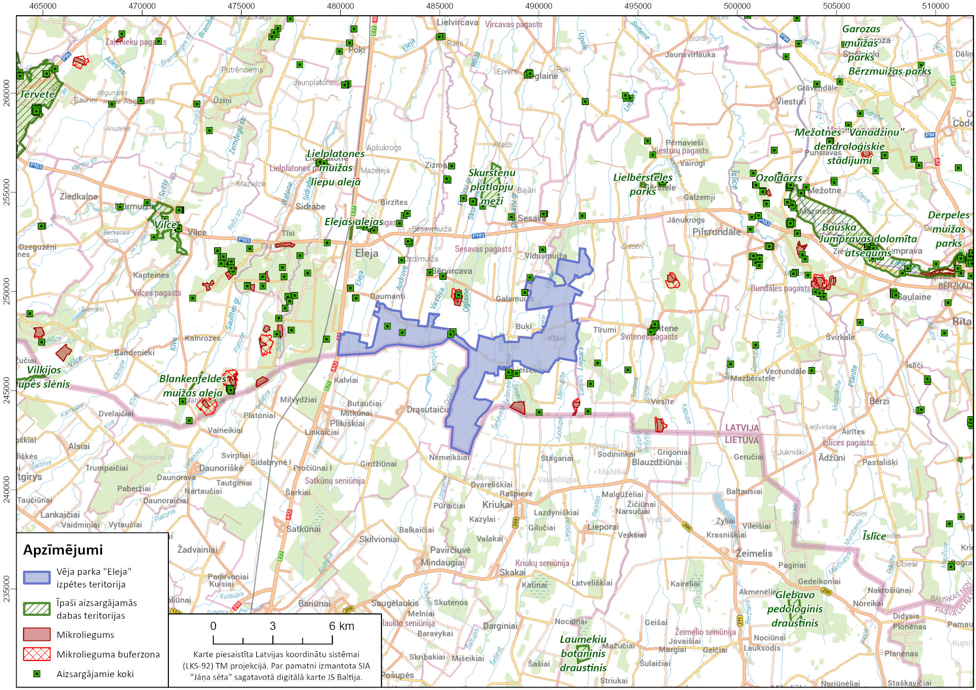
2. attēls. Īpaši aizsargājamās dabas teritorijas paredzētās darbības piegulošajā teritorijā

Ainavas kvalitāte un kultūras mantojums
Pēc Jelgavas novada teritorijas plānojuma tuvākās ainaviski vērtīgās teritorijas ir ainaviski vērtīgi ceļa posmi, kas šķērso ainaviski pievilcīgas teritorijas vai skatu punktus:
- autoceļa V1056 posms no Svētes līdz Vilcei;
- autoceļa P103 posms no Ziedkalnes līdz Vilcei;
- autoceļa P103 posms no Vilces līdz Elejai;
- autoceļa V1055 posms no Vilces līdz Blankenfeldes muižai;
- autoceļa V1078 posms – Blankenfeldes muižas aleja;
- autoceļa P103 posms no Elejas virzienā uz Sesavu.

Saskaņā ar Jelgavas un Bauskas novada teritorijas plānojumiem, novadu teritorijās ir noteiktas ainaviski vērtīgas teritorijas un ainaviski ceļi, lai saglabātu Zemgales reģionam un novadiem nozīmīgo plašo lauksaimniecības līdzenuma ainavu, gan arī kultūrvēsturisko ainavu un mozaīkveida lauku un mežu ainavu vērtību aizsardzību, pārvaldību un attīstību. Plānotā vēja parka “Eleja” izpētes teritorijai tuvākās TIN5 teritorijas atrodas Svitenes pagastā ap Svitenes kapiem un Pilsrundālē. Nepieciešams atzīmēt, ka Rundāles pils apbūves ansambli, kas atrodas aptuveni 8,9 km attālumā no plānotā vēja parka izpētes teritorijas, plānots pieteikt UNESCO pasaules mantojuma sarakstam. Savukārt tuvākais ainaviskais ceļš ir noteikts P103 autoceļš Viesturu pagastā starp Sesavu un Pilsrundāli.

Vēja parku būvniecības kontekstā būtisks izvērtēšanas aspekts ir ietekme uz kultūras mantojumu. Izpētes teritorijā valsts aizsargāti kultūras pieminekļi nav konstatēti, taču izpētes teritorija skar vairākas kultūras pieminekļu aizsargjoslas: vietējas nozīmes kultūras pieminekļa “Lielsesavas muižas kungu mājas” (Nr. 5243), reģiona nozīmes kultūras pieminekļa “Latu apmetne” (1008) un “Ežu senkapi” (1001) aizsargjoslas.

Ziņojumā tiks analizēta plānotās darbības iespējamā ietekme uz ainavu un tuvumā esošajiem kultūrvēsturiskajiem objektiem.

Virszemes ūdensobjekti
Plānotā vēja parka izpētes teritorija atrodas Lielupes upju baseinu apgabalā. Izpētes teritorijā ietilpst tādas valsts nozīmes ūdensnotekas kā Audruve (ūdensnotekas kods Nr. 385324:01), Daumantu grāvis (3853242:01), Dzirnavu grāvis (385462:01), Eleja (385322:01), Jodupe (385464:01), Liepāre (38562:01), Oglaine (38546:01), Robežnieku grāvis (385326:01), Romānu grāvis (3854918:01), Sesava (3854:01), Upele (38548:01), Vircava (38532:01), Žibārtu grāvis (385482:01) un Žubu grāvis (3854642:01).

Piesārņotas vietas un paaugstināta riska objekti
Atbilstoši Valsts vides dienesta Piesārņoto vietu pārvaldības sistēmā (PVPS) iekļautajai informācijai vēja parka izpētes teritorijā atrodas viena potenciāli piesārņota vieta – veca atkritumu izgāztuve.

Saskaņā ar Ministru kabineta 2021. gada 21. janvāra noteikumiem Nr. 46 “Paaugstinātas bīstamības objektu saraksts” tuvākais paaugstinātas bīstamības objekts atrodas Elejā, kas ir SIA "Scandagra Latvia" minerālmēslu uzglabāšanas noliktava (B kategorijas objekts) un kas atrodas aptuveni 3 km attālumā no paredzētās darbības izpētes teritorijas.

Iesniegumā uzrādītā informācija ir patiesa un atbilst normatīvajos aktos noteiktajām prasībām.

Ar cieņu,
SIA “Utilitas Wind” valdes loceklis
Renārs Urbanovičs

ŠIS DOKUMENTS IR ELEKTRONISKI PARAKSTĪTS AR
DROŠU ELEKTRONISKO PARAKSTU UN SATUR LAIKA ZĪMOGU

1. pielikums. Vēja parka “Eleja” izpētes teritorijā ietilpstošās zemes vienības
Nr. | Kadastra apzīmējums | Kadastra numurs | Nosaukums
1 | 54740120074 | 54740120074 | -
2 | 54740100047 | 54740100004 | Akācijas
3 | 54740100005 | 54740100004 | Akācijas
4 | 54740120092 | 54740100004 | Akācijas
5 | 54740100012 | 54740100012 | Akmentiņi
6 | 54740070110 | 54740070110 | Atvasaras
7 | 54740070122 | 54740070122 | Audruves
8 | 54480080031 | 54480080031 | Bernāti
9 | 54740110635 | 54740110635 | Bērzi
10 | 40960110020 | 40960110020 | Bites
11 | 54740110068 | 54740110068 | Bites
12 | 54740110035 | 54740110035 | Blāzmas
13 | 54740120072 | 54740120072 | Brieži
14 | 54740120093 | 54740120093 | Briežu lauki
15 | 54740120094 | 54740120093 | Briežu lauki
16 | 54480080045 | 54480080002 | Briģi
17 | 54480080046 | 54480080002 | Briģi
18 | 54740070108 | 54740070108 | Briljanti
19 | 54740110042 | 54740070095 | Briņķi
20 | 54740070096 | 54740070095 | Briņķi
21 | 54740070095 | 54740070095 | Briņķi
22 | 54740120009 | 54740120009 | Brīvzemnieki
23 | 54740120064 | 54740090040 | Buķu melderi
24 | 54740100009 | 54740100009 | Buļļi
25 | 54740100073 | 54740110066 | Celmiņi
26 | 40960110025 | 40960110003 | Ceriņi
27 | 40960110002 | 40960110003 | Ceriņi
28 | 40960110015 | 40960110003 | Ceriņi
29 | 54480080049 | 54480080049 | Dalbiņi
30 | 54480080061 | 54480080049 | Dalbiņi
31 | 54480080060 | 54480080049 | Dalbiņi
32 | 54740120106 | 54740120041 | Dižvāveres
33 | 54740100013 | 54740100013 | Druvas
34 | 54740070077 | 54740070076 | Dūjas
35 | 54740070076 | 54740070076 | Dūjas
36 | 54740110638 | 54740110078 | Dzērves
37 | 54740120053 | 54740120053 | Eglaines
38 | 54740100633 | 54740060023 | Ēriki
39 | 54740110036 | 54740110036 | Ezernieki
40 | 54740060612 | 54740060078 | Gailenes
41 | 54740110029 | 54740110029 | Graši
42 | 54740110047 | 54740110047 | Griezes
43 | 54740110048 | 54740110047 | Griezes
44 | 54740120033 | 54740120033 | Grigaļi
45 | 54740120063 | 54740120033 | Grigaļi
46 | 54740100007 | 54740100006 | Gruzdi
47 | 54740100006 | 54740100006 | Gruzdi
48 | 54740070323 | 54740070323 | Irbes
49 | 54740120071 | 54740120071 | Ivulla
50 | 54480080003 | 54480080003 | Jasaiši 1 - Apaļo
51 | 54480080037 | 54480060083 | Jaunā iela 6
52 | 54740100056 | 54740100056 | Jaunavotiņi
53 | 54740100055 | 54740100087 | Jaunavotiņu lauks
54 | 40960110010 | 40960110010 | Jaunčabuti
55 | 54740100069 | 54740100014 | Jaundruvas
56 | 54740100014 | 54740100014 | Jaundruvas
57 | 54740120013 | 54740120013 | Jaunozoli
58 | 54740070097 | 54740110019 | Jaunpumpuri
59 | 54740110019 | 54740110019 | Jaunpumpuri
60 | 54480080108 | 54480080108 | Jaunrinkas
61 | 54740120015 | 54740120015 | Jaunstašuļi
62 | 54740100039 | 54740100039 | Jaunzeilandi
63 | 54740100044 | 54740120021 | Jumis
64 | 54740100031 | 54740120006 | Kadiķi
65 | 54740100029 | 54740120006 | Kadiķi
66 | 54740120079 | 54740120079 | Kaktusiņi
67 | 54480060401 | 54480080015 | Ķezberi
68 | 54740110023 | 54740110023 | Klāvi
69 | 54740110065 | 54740110065 | Klāvi - Ezernieki
70 | 54740110064 | 54740110064 | Klāvi - Žibarti - Upenieki
71 | 54740110063 | 54740110063 | Klāvi - Zīles
72 | 54740110046 | 54740110045 | Klāvu kalte
73 | 54740110045 | 54740110045 | Klāvu kalte
74 | 54740110639 | 54740110075 | Klāvu lauks
75 | 54740110057 | 54740110057 | Klāvu veikals
76 | 54740120023 | 54740120023 | Kūdras
77 | 54740110054 | 54740110054 | Kundziņi
78 | 54740110037 | 54740110037 | Kūri
79 | 54740110043 | 54740110043 | Kvēpi
80 | 54740120096 | 54740120096 | Kviesīši
81 | 54740120034 | 54740120034 | Laimītes
82 | 54740110050 | 54740110049 | Laipiņas
83 | 54740110049 | 54740110049 | Laipiņas
84 | 54740120051 | 54740120051 | Lauči
85 | 54740100079 | 54740100079 | Līdumi
86 | 54740110032 | 54740100079 | Līdumi
87 | 40960110022 | 40960110021 | Lieleži
88 | 40960110021 | 40960110021 | Lieleži
89 | 54740120010 | 54740120010 | Lielķauki
90 | 54740110005 | 54740110005 | Ligzdiņas
91 | 54740110059 | 54740110059 | Līvi
92 | 54740110060 | 54740110060 | Līvu ferma
93 | 54740110034 | 54740110034 | Magones
94 | 54740120007 | 54740120007 | Mazcūkgani
95 | 40960110023 | 40960110023 | Mazeži
96 | 54740090019 | 54740090018 | Mazeži
97 | 54740100002 | 54740100002 | Mazzeilandi
98 | 54740120642 | 54740120070 | Meldri
99 | 54740110640 | 54740110016 | Mežapuiķi
100 | 54740070327 | 54740070327 | Mežnoras
101 | 54740120022 | 54740120022 | Namēji
102 | 54740100075 | 54740100035 | Naudiņi
103 | 54740110010 | 54740110009 | Noras
104 | 54740110009 | 54740110009 | Noras
105 | 54740120025 | 54740120025 | Oši
106 | 54740110636 | 54740020522 | Pagasta zemes Sesava
107 | 54740110631 | 54740020522 | Pagasta zemes Sesava
108 | 54740110008 | 54740110058 | Palsas
109 | 54480060343 | 54480060343 | Pārejas punkts
110 | 54480080008 | 54480080008 | Pārupji
111 | 40960110028 | 40960110028 | Pavasari
112 | 54740120076 | 54740120078 | Puiķu mežs
113 | 54480080083 | 54480080083 | Purviņi
114 | 54740120030 | 54740120030 | Ramānpriedes
115 | 54740100635 | 54740100059 | Rihardi
116 | 54480080048 | 54480080048 | Rinkas
117 | 54740070588 | 54740070348 | Robežkrogs
118 | 54740070251 | 54740070251 | Robežnieki
119 | 54740120433 | 54740120433 | Romāni
120 | 54740110069 | 54740120054 | Roņi
121 | 54740100032 | 54740090056 | Saktas
122 | 54740100074 | 54740090056 | Saktas
123 | 54740100033 | 54740090035 | Salnāji
124 | 54740100630 | 54740100088 | Salnāju lauks
125 | 54480080064 | 54480080064 | Saulgriezes
126 | 54740100080 | 54740100080 | Saulrieti
127 | 54740070019 | 54740070420 | Saulstaru lauki
128 | 54740100015 | 54740100015 | Selgas
129 | 54480080033 | 54480080033 | Senlejas
130 | 54740110051 | 54740110051 | Sermuļi
131 | 54740110006 | 54740110006 | Silmači
132 | 54740110637 | 54740110076 | Sirmanti
133 | 40960110013 | 40960110013 | Sirmantozoli
134 | 54480080024 | 54480080084 | Skroderi-Imbertēni
135 | 54480080022 | 54480080022 | Sprandiņi
136 | 54740120027 | 54740120027 | Stakles
137 | 54740120016 | 54740120016 | Stašuļi
138 | 54740120035 | 54740120035 | Stepes
139 | 54740120036 | 54740120102 | Stepes 1
140 | 54740120037 | 54740120103 | Stepes 2
141 | 40960110004 | 40960110004 | Tālavas
142 | 54740110038 | 54740110038 | Tītari
143 | 54740110024 | 54740110022 | Trani
144 | 54740110025 | 54740110022 | Trani
145 | 54740110022 | 54740110022 | Trani
146 | 54740120075 | 54740070123 | Upes iela 41
147 | 54740110062 | 54740100064 | V1033
148 | 54740100062 | 54740010085 | V1072
149 | 54740120091 | 54740010085 | V1072
150 | 54740120091 | 54740010085 | V1072
151 | 54480080097 | 54480080097 | V1073
152 | 54740100065 | 54740070311 | V1073
153 | 54740070311 | 54740070311 | V1073
154 | 54740120095 | 54740070385 | Vasaras
155 | 54740110055 | 54740110055 | Veipi
156 | 54740070093 | 54740070377 | Veseri
157 | 54740110033 | 54740110033 | Vīburi
158 | 54740110007 | 54740110007 | Viesturi
159 | 54740070569 | 54740070008 | Vilcāni
160 | 54740120105 | 54740120107 | Vilnīši
161 | 54740110641 | 54740110004 | Virzas
162 | 54740120014 | 54740120014 | Višķeri
163 | 54740070008 | 54740070007 | Vizbules
164 | 54480080082 | 54480080081 | Volfārte
165 | 54740100003 | 54740100003 | Zālītes
166 | 54740100001 | 54740100001 | Zeilandi
167 | 54480080095 | 54480080095 | Zeltiņi
168 | 54480080065 | 54480060106 | Zemgaļi
169 | 54740100053 | 54740100053 | Zemzari
170 | 54740110004 | 54740110002 | Žībārti
171 | 54740110002 | 54740110002 | Žībārti
172 | 54740100060 | 54740100060 | Ziediņi
173 | 54740110634 | 54740110056 | Zīlēni
174 | 54740110026 | 54740110026 | Zīles

Pieejams: https://geolatvija.lv/geo/tapis?document=open#document_30883
Pieejams: https://geolatvija.lv/geo/tapis?document=open#document_33358

